**Mikir - Tibet**

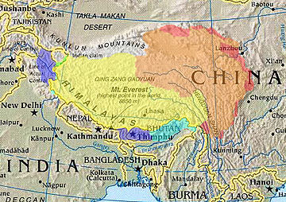

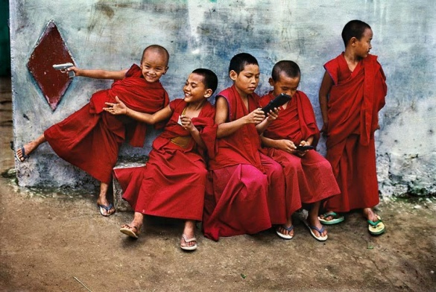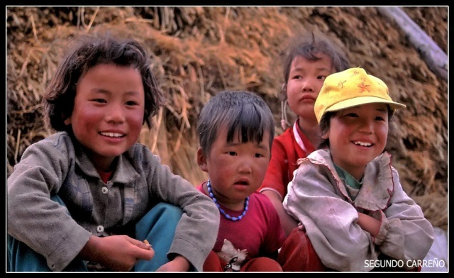

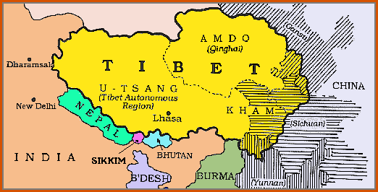

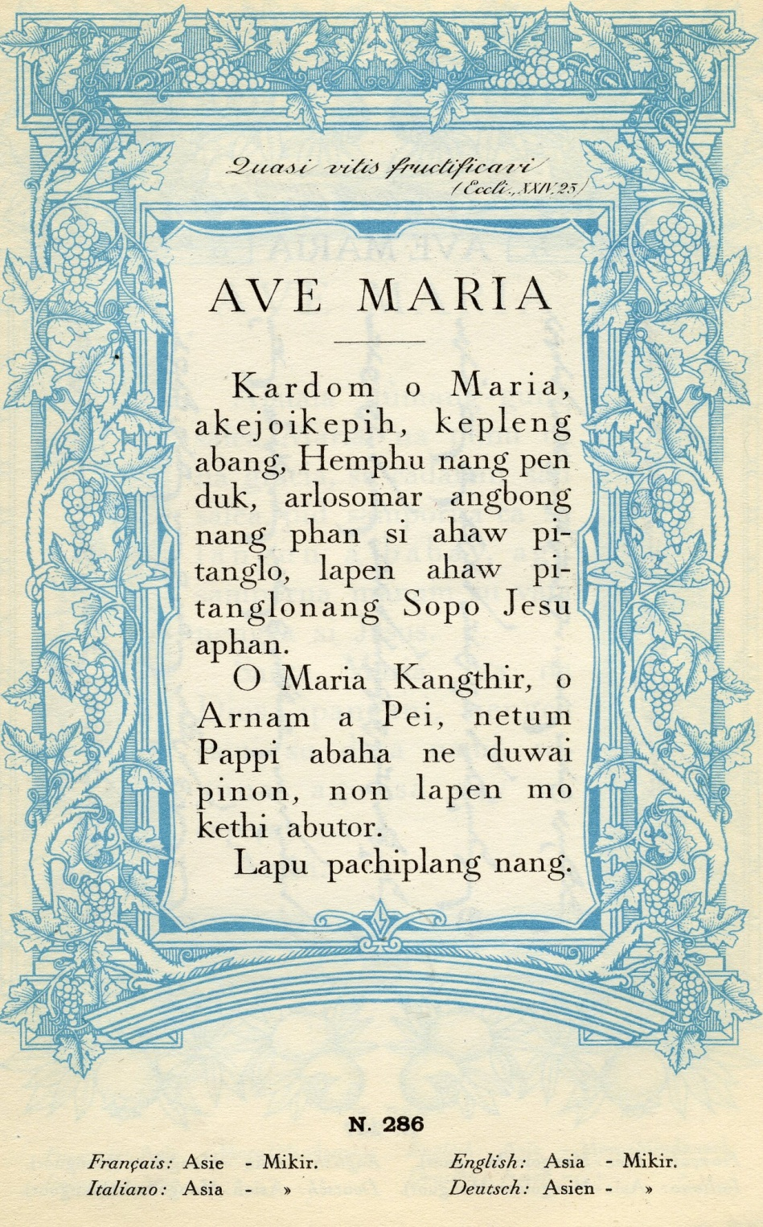

# Idioma tibetano entro otros muchos, el mikir lo hablan dos o tres millones de habitantes

**El idioma tibetano es un conjunto de** [**variedades lingüísticas sino-tibetanas**](https://es.wikipedia.org/wiki/Lenguas_sino-tibetanas)**, que comprende diferentes variantes históricas:**

* **El tibetano moderno estándar es la** [**lengua oficial**](https://es.wikipedia.org/wiki/Lengua_oficial) **en la** [**región autónoma**](https://es.wikipedia.org/wiki/Regi%C3%B3n_aut%C3%B3noma) **de** [**Tíbet**](https://es.wikipedia.org/wiki/T%C3%ADbet)**, administrativamente integrada en** [**China**](https://es.wikipedia.org/wiki/China)**, basada en la variante usada actualmente en la región de** [**Lhasa**](https://es.wikipedia.org/wiki/Lhasa)**.**
* **El tibetano clásico o tibetano escrito es la variante arcaizante o conservadora en la que están escritos algunos de los textos e himnos religiosos más antiguos.**

**En cuanto a la variación dialectal dentro del tibetano, las variedades no estándar son tan variadas que llegan a la ininteligibilidad mutua, por lo que desde un punto de vista lingüístico es más pertienente hablar de las variedades tibetano como** [**lenguas tibetanas**](https://es.wikipedia.org/wiki/Lenguas_tib%C3%A9ticas)**.**

**El tibetano en su forma testimoniada más antigua, el tibetano clásico o tibetano escrito, está testimoniado desde el** [**siglo VII**](https://es.wikipedia.org/wiki/Siglo_VII)**. Las palabras del tibetano acostumbran a ser monosilábicas, siendo esta una de las pocas similaridades tipológicas que tiene con las** [**lenguas chinas**](https://es.wikipedia.org/wiki/Idioma_chino)**. El tibetano tiene además** [**sufijos flexivos**](https://es.wikipedia.org/wiki/Flexi%C3%B3n_%28ling%C3%BC%C3%ADstica%29) **que normalmente denotan si una palabra es de** [**género**](https://es.wikipedia.org/wiki/G%C3%A9nero_gramatical) **masculino, femenino, de** [**número**](https://es.wikipedia.org/wiki/N%C3%BAmero_gramatical) **plural, o sus morfemas verbales, etc. Además el tibetano admite complicados inicios de sílaba, tiene un orden básico SOV y es una lengua aglutinànte, todos estos rasgos lo alejan tipológicamente del chino.**

**Algunas expresiones en tibetano son: *Tashi Delek*, que significa 'Buena suerte' y es la forma en que se saludan los tibetanos; *Tuk-je-che* que significa 'gracias'; *Gong dhaa* 'perdón' (en sentido de excusarse); *Kiki Soso La gyal lo* 'que tenga buena suerte y llegue a las alturas; *Jule*, se utiliza para 'hola', 'adiós' y 'gracias'. Una peculiaridad gramatical de la lengua tibetana es el orden de las frases: colocan el verbo siempre al final. Otra cosa a destacar es la diferencia entre el lenguaje hablado y la forma en la que se escribe; para dar un ejemplo muy claro, *tashi delek* se escribe <*bkra shis bde legs*>. Además, existe una gran cantidad de dialectos del tibetano.**

## Los alfabetos

**El alfabeto tibetano proviene de la época del rey** [**Songtsen Gampo**](https://es.wikipedia.org/wiki/Songtsen_Gampo)**, quien introdujo el budismo en el Tíbet tras haber enviado un grupo de eruditos a la India para que estudiaran los textos budistas y los tradujeran a la lengua tibetana. Asimismo, estos eruditos debían estudiar detalladamente los alfabetos indios. Escogieron el** [**brahmi**](https://es.wikipedia.org/wiki/Brahmi) **y, modificándolo, se creó el alfabeto tibetano.**

**El alfabeto tibetano es silábico y, como el brahmi, tiene la vocal *a* inherente a cada sílaba por lo que, al añadir unas tildes a las sílabas, se consigue que la vocal sea otra distinta a la *a*. En la escritura, no se dejan espacios entre palabras: simplemente se colocan unas comas (‘) al final de cada sílaba.**

**Existen dos tipos básicos de escritura: la llamada *u-me* y la más común o *u-chen*, escritura cabezal, utilizada en documentos, en periódicos, electrónicamente, libros...**

**Además de no separar las palabras y terminar cada sílaba por un** [**apóstrofo**](https://es.wikipedia.org/wiki/Ap%C3%B3strofo) **('), las frases terminan con una barra vertical (|). Se lee de izquierda a derecha y al escribir, las líneas continúan abajo, como en occidente; aunque también se puede escribir de izquierda a derecha pero empezando por abajo de la página. En tibetano se alinean las palabras por arriba, no por abajo, como en el alfabeto latino.**

**Cuando se nombran palabras, muchas veces se especifica de dos maneras: la pronunciación y la transliteración. En el ejemplo del Tashi Delek que hemos visto arriba, "tashi delek" es la pronunciación, mientras que la transliteración (o** [**transcripción Wylie**](https://es.wikipedia.org/w/index.php?title=Transcripci%C3%B3n_Wylie&action=edit&redlink=1)**) pasa al alfabeto latino la forma exacta en que los tibetanos escriben las palabras, es decir, "bkra shis bde legs".**

### Consonantes

|  |  |  |  |
| --- | --- | --- | --- |
| **ཀ क [ká]** | **ཁ ख [kʰá]** | **ག ग [ɡà/kʰà]** | **ང ङ [ŋà]** |
| **ཅ च [tɕá]** | **ཆ छ [tɕʰá]** | **ཇ ज [dʑà/tɕʰà]** | **ཉ ञ [ɲà]** |
| **ཏ त [tá]** | **ཐ थ [tʰá]** | **ད द [dà/tʰà]** | **ན न [nà]** |
| **པ प [pá]** | **ཕ फ [pʰá]** | **བ ब [bà/pʰà]** | **མ म [mà]** |
| **ཙ ष [tsá]** | **ཚ tsha [tsʰá]** | **ཛ dza [dzà/tsʰà]** | **ཝ वa [wà]** |
| **ཞ झ [ʑà/ɕà]** | **ཟ za [zà/sà]** | **འ 'a [ɦà/ʔà]** | **ཡ य [jà]** |
| **ར र [rà]** | **ལ ल [là]** | **ཤ श [ɕá]** | **ས स [sá]** |
| **ཧ ह [há]** | **ཨ अ [ʔá]** |  |  |